靜宜大學資工系112學年度第1學期第2次畢業專題會議記錄
(專題名稱：文章層次分類NLP模型)

時 間：中華民國112年12月27日（星期三）11時00分
地 點：主顧588
主 席：周文光老師 紀錄：蔡瀞萱同學
出席人員：周文光老師、資工三B 蔡瀞萱同學
列席人員：周文光老師、資工三B 蔡瀞萱同學
- 主席致詞
藉由此次會議確定專題流程詳細內容並討論層次分類和語言模型延伸。
- 確認上次會議紀錄
112學年度第1學期第1次畢業專題會議紀錄(112/9/2)，已經以電子郵件供委員確認，紀錄於會中提供備查。
- 上次會議決議事項執行情形
- 提案一：題目的方向及應用，確定題目和探討學習。
- 提案二：專題流程細節，擬定大致流程和所需軟體。

- 工作報告
  - 觀看老師交代的相關影片。
  - 探索實作時可能遇到的困難。
- 討論事項
提案單位：蔡瀞萱同學
提案一

案由：討論流程細節並改善和研究方向。
說明：
- 開會情形如【附件一】。(每次會議紀錄請務必附上照片)
- 老師講述題目的調整方向及應用。
- 老師說明會用到的知識技能

- 辦法：提供改善的知識技能

決議： 對於題目出現的困難提出改善方案，並且對解決方法有概念後藉由老師提供的資料和方向繼續研究，能了解的更加透徹有利於專題研究。

提案單位：周文光老師
提案一

案由：此次專題的每個開發環境。

說明：
- 開會情形如【附件一】。
- 老師講述專題軟體細節。
- 老師說明文本訓練模型概念。

辦法：提供相關知識和實際探索。

決議： 對於題目流程有詳細規畫後藉由老師講述的軟體進行實際操作。

- 臨時動議
無
- 散會
112學年度第1學期第2次畢業專題會議—附件一

專題開會情形：

照片1：  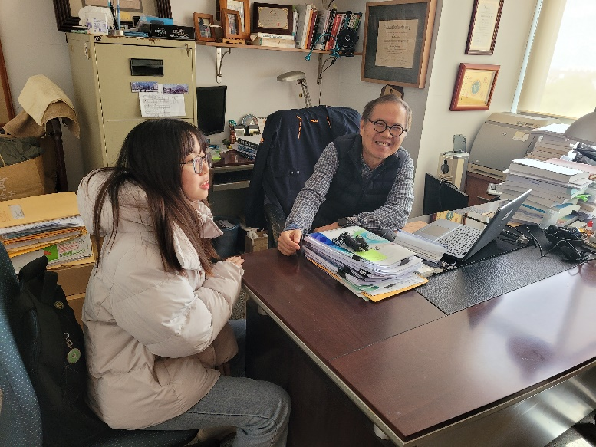 | 照片2：
說明1：老師講述專題軟體細節 | 說明2：
照片3： | 照片4：
說明3： | 說明4：
照片5： | 照片6：
說明5： | 說明6：

112學年度第1學期第2次畢業專題會議—附件二

